¿Sin Hogar?
¡Permítanos Ayudar!

Ninguna Puerta es Incorrecta
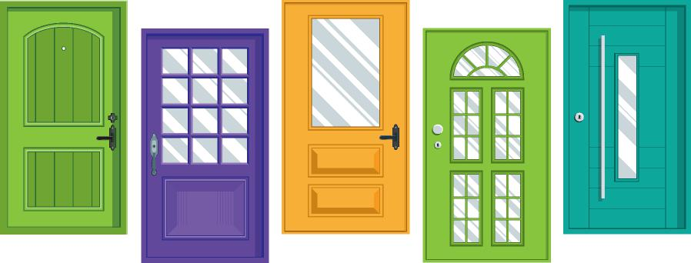
Coordinated Entry es la manera en la que las personas sin hogar o que están en riesgo de perder su hogar se conectan con recursos en su comunidad. En la mayoría de los condados de Wisconsin, usted puede obtener ayuda en las agencias que proveen asistencia a personas sin hogar y/o personas en pobreza.
¿Es usted elegible? Usted puede ser elegible si su lugar de residencia nocturna es principalmente un lugar público o privado que ordinariamente no sea designado como un lugar común donde la gente duerme, incluye un automóvil, parque, edificio abandonado, estación de autobús o tren, aeropuerto, un campamento; o si usted reside en un albergue de emergencia o para víctimas de violencia doméstica.
Busque el letrero de “Ninguna Puerta es Incorrecta” en la entrada de la agencia.
¡Pase y permítanos ayudarle!

AGENCIAS PARA COORDINATED ENTRY EN ESTA AREA SON:
Hope House 920.686.1436
The Haven 920.652.9110
In Courage 920.684.4661
Lakeshore CAP (no emergency assistance) 920.682.3737
After Hours Assistance 920.683.4200 option #1

www.wiboscoc.org

